# Streuverhalten

## Einleitung

In der Realität verhalten sich die Bauteile eines EMI-Filters leider nicht genau so, wie wir es idealerweise annehmen. Jedes Bauteil hat aufgrund der physikalischen Gegebenheiten eine Ersatzschaltung mit den parasitären Parametern. Diese haben vor allem in den höheren Frequenzbereichen einen grossen Einfluss. Deshalb hat man für das Grundschema diese Parameter ergänzt.

**Reale Bauteile, Ersatzschema**



**Ideale Bauteile, Frequenzgänge**

## Untertitel

**Parasitäre Effekte**

**Was sind parasitäre Effekte?**

o Unerwünschte Nebeneffekte

o Entstehung durch physikalische Eigenschaften der Bauelemente

o Beschreibung durch Ersatzschaltbild

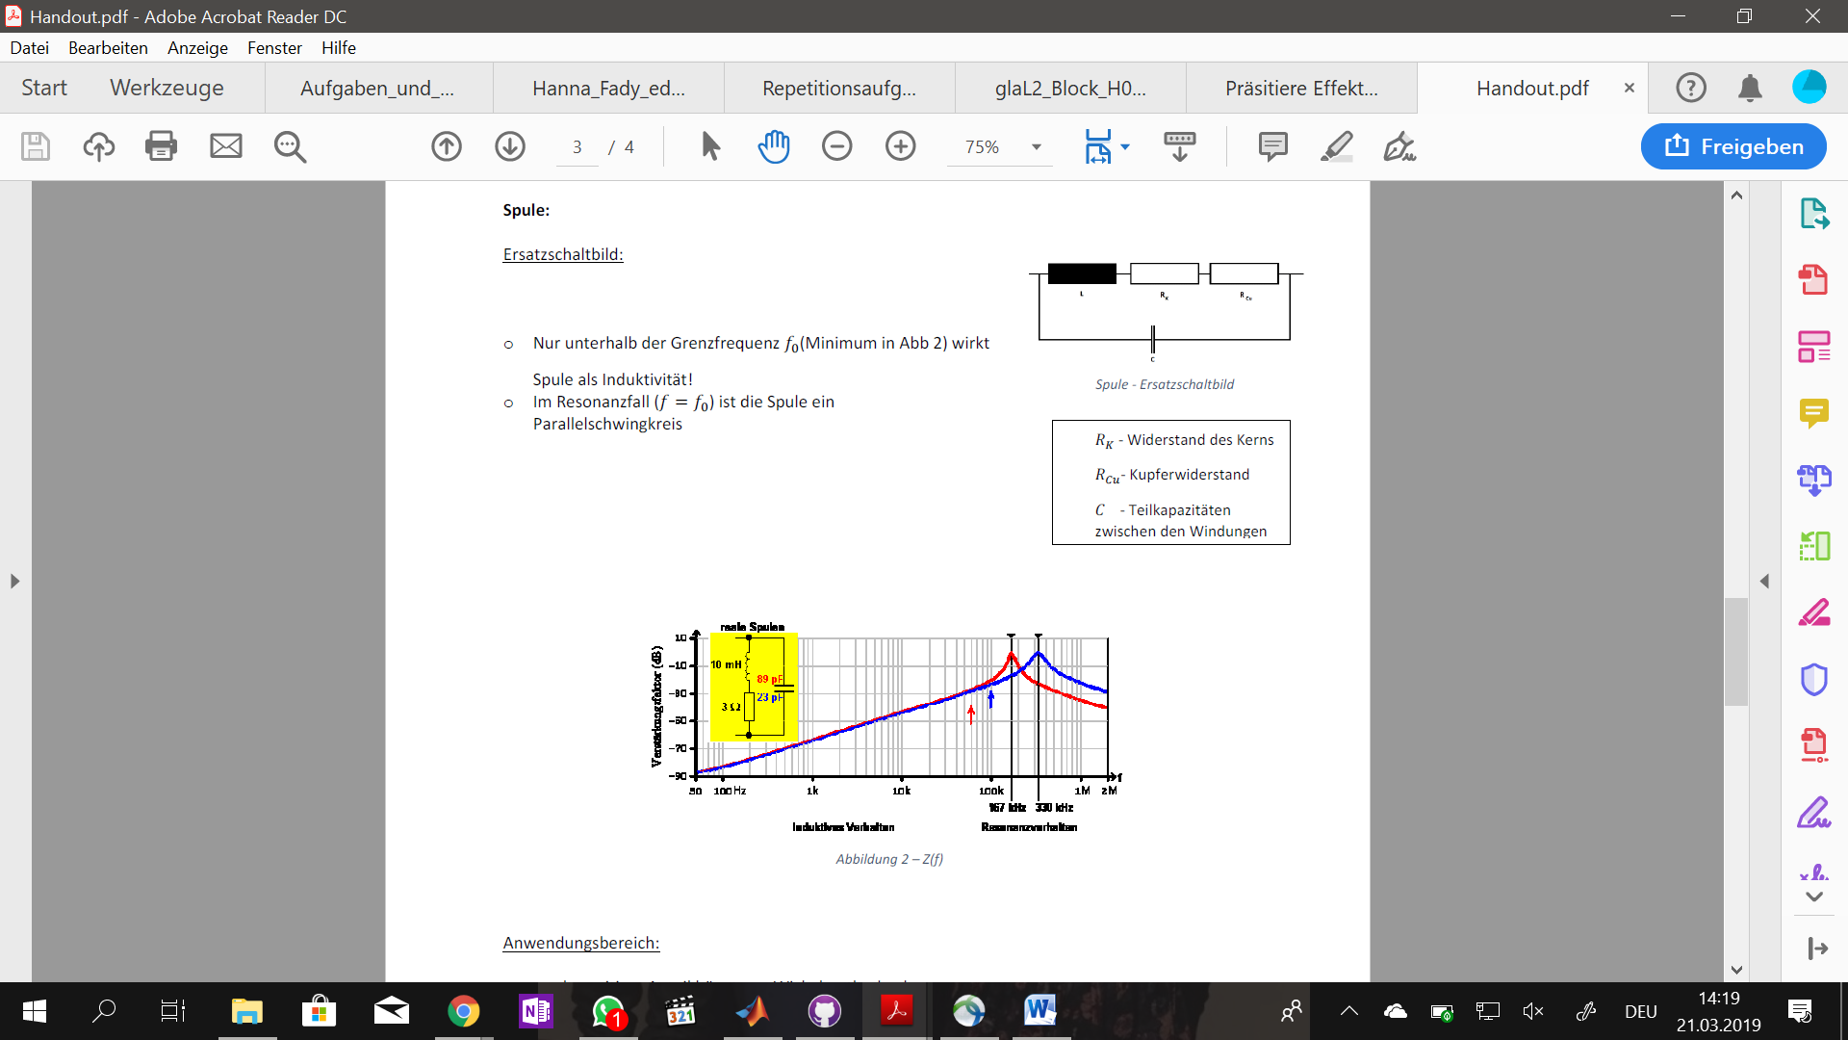

Autor: Jonas Richter – Parasitäre Effekte von Bauelemente  
Institut für Optik und Atomare Physik

2016

Anwendungsbereich:

o kapazitiver Anteil hängt von Wickelmethode ab

o für hohe Frequenzen: Spule mit Ferritkern

o für niedrige Frequenzen: Spule mit Eisenkern